오픈랩 과제 #2: [Polynomial] 프로그램 설명서

개요
작성자 | 석사과정_인공지능전공_김종현_120200199
기능 | 고차항부터 내림차순으로 정렬된 두 개의 다항식을 입력으로 받아 두 다항식의 합을 출력하는 프로그램
입력 | 각 행이 다항식의 계수와 지수의 쌍으로 이루어진 행들이 모여 있는 텍스트파일  예) A.txt  2 50  3 40  7 20 …
출력 | 두 다항식 A와 B의 합을 (계수, 지수) 형태로 출력  예) (2, 50), (3, 40), (7, 25), …

계수와 지수의 정보를 담는 polynomial 데이터 구조를 생성한다.
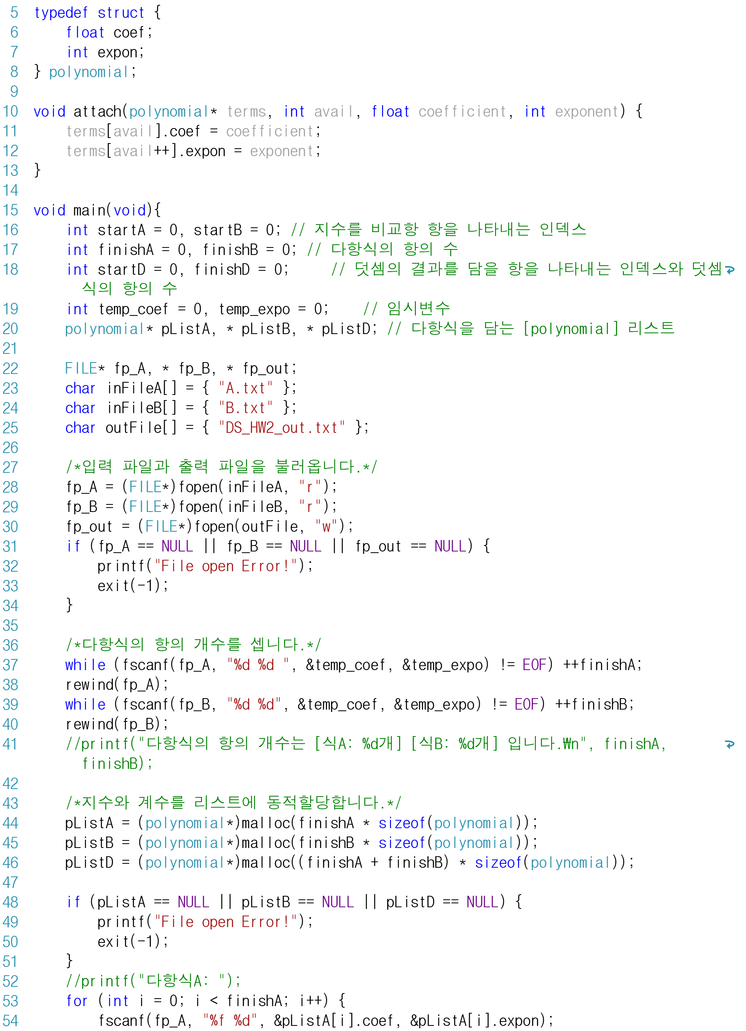

Attach 함수를 선언한다.
지정한 [polynomial] 리스트 terms에 avail번째 인덱스에 계수coefficient와 지수exponent를 각각 선언하고 초기화 한다.

변수를 선언한다.
startA, startB: 각 항의 지수의 대소를 비교할 항을 나타내는 인덱스다.
finishA, finishB: 다항식의 항의 수를 나타낸다.
startD, finishD: 덧셈의 결과를 담을 항의 인덱스와, 덧셈결과의 전체 항의 수.
temp_coef, temp_expo: 다항식의 항의 수를 셀 때 값을 받아주는 임시변수 역할을 한다.
pLIstA, pListB, pListD: 다항식의 지수와 계수, 덧셈의 결과를 [polynomial]형태로 담아 리스트에 저장한다.

다항식의 지수와 계수의 값을 불러오고 내보내는 파일을 생성한다.
사전에 주어진 입력파일 “A.txt”과 “B.txt”을 [read]모드로 파일포인터(file*) fp_A와 fp_B에 생성하고, 다항식의 합을 내보낼 출력파일 “DS_HW2_out.txt”을 [write]모드로 파일포인터 fp_out에 생성한다.

주어진 텍스트파일에서 항의 개수를 센다.
입력파일을 받은 파일포인터 fp_A와 fp_B가 [EOF, EndOfFile]을 출력할때까지 임시변수 temp_coef와 temp_expo에 값을 받고 하나의 행을 받을때마다 변수 finishA와 finishB값을 하나씩 증가시켜서 finishA와 finishB가 다항식의 항의 개수를 나타내도록 한다.
출력
다항식의 항의 개수는 [식A: 8개] [식B: 11개] 입니다.

다항식의 항의 개수만큼 리스트를 동적 할당한다.

동적 할당된 리스트에 다항식의 계수와 지수를 [polynomial] 자료구조를 이용하여 저장한다.
파일포인터 fp_A와 fp_B에 저장된 값을 다항식A와 다항식B의 계수와 지수를 pList#[i].coef와 pList#[i].expon의 주소에 할당한다.
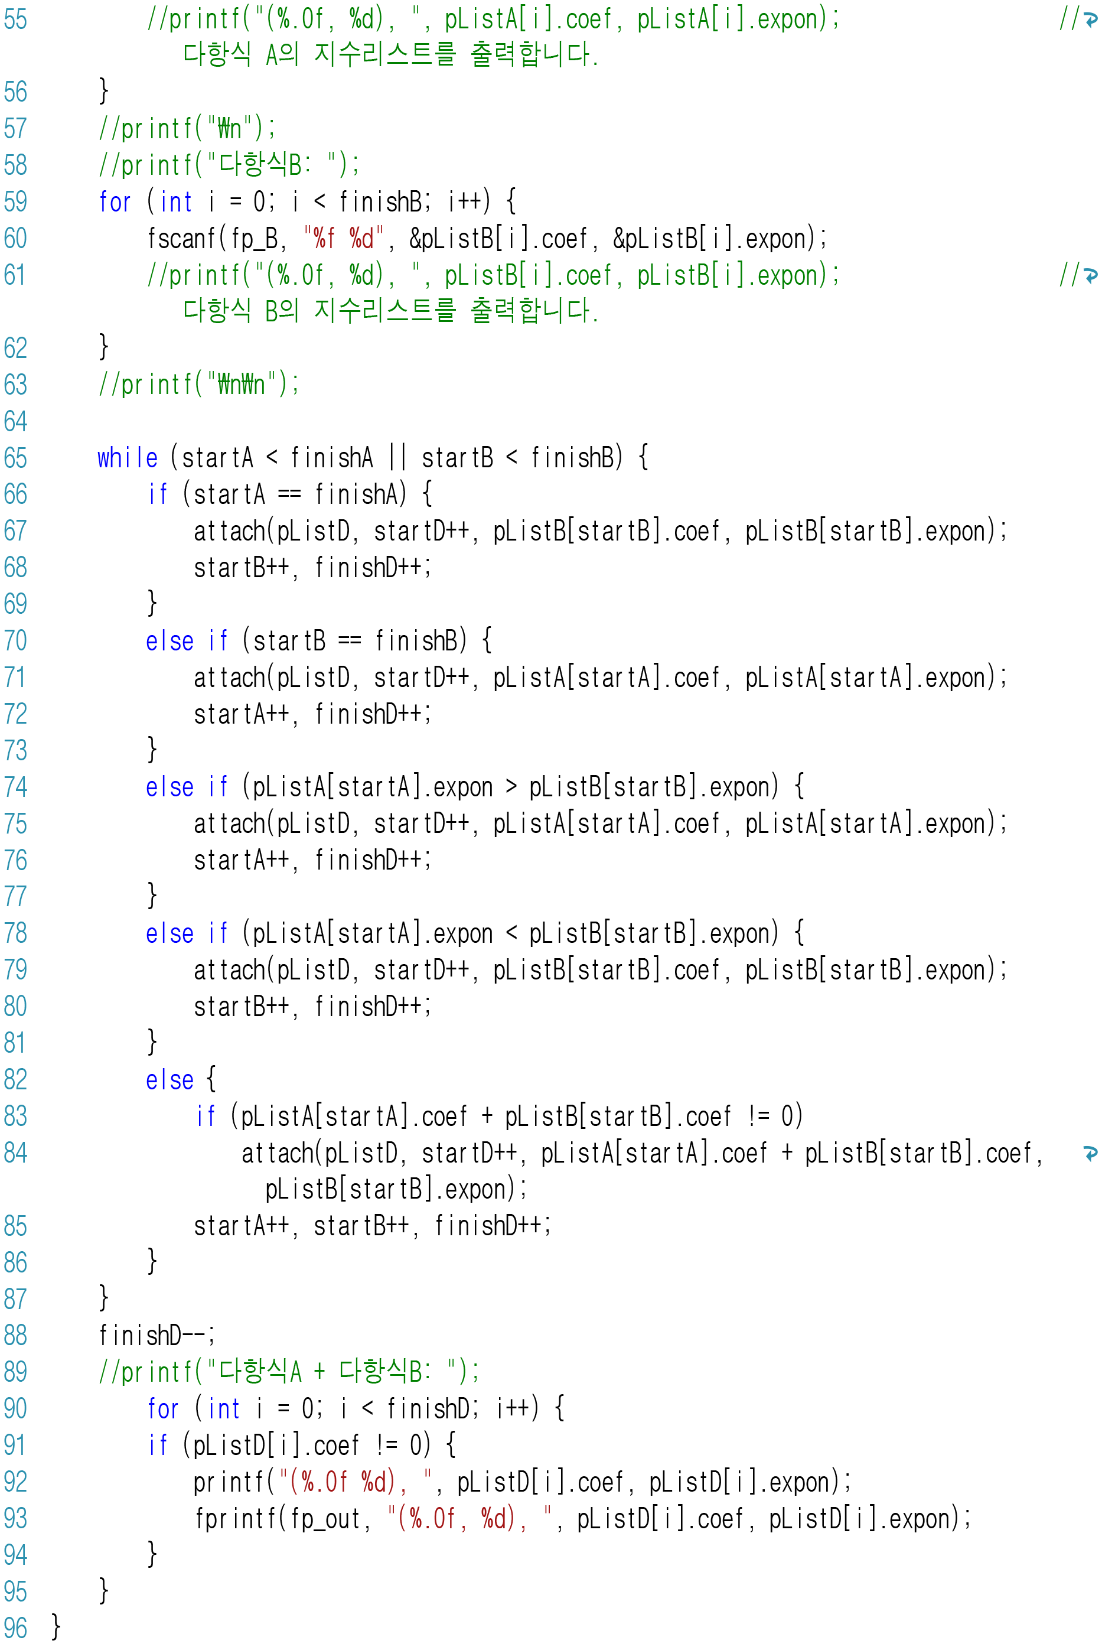
출력
다항식A: (2, 50), (3, 40), (7, 20), (8, 15), (9, 14), (2, 10), (10, 9), (20, 7),
다항식B: (7, 25), (8, 23), (10, 20), (2, 18), (6, 14), (-2, 10), (1, 9), (7, 6), (8, 5), (2, 3), (9, 0),

다항식의 지수를 비교하여 해당하는 값을 attach함수를 이용하여 결과리스트에 저장한다.
while문은 리스트에 저장된 모든 항을 다 검사하였을 때 종료한다. (startA < finishA || startB < finish) 두 다항식 중 어느 하나의 다항식이 모든 항을 다 검사하였다면 [조건1:if (startA == finishA) 이거나 조건2:if (startB == finishB) ] 남은 다항식의 항을 결과 리스트(pListD)에 저장한다. 두 다항식 모두 검사가 끝나지 않았다면(조건3, 조건4, 조건5) 항의 계수의 대소를 비교할 수 있다. 만약 다항식 A의 startA번째 항의 계수(pListA[startA].coef)가 다항식 B의 startB번째 항의 계수(pListB[startB].coef)보다 크다면(조건3) 검사중인 다항식 A의 항의 계수와 지수에 대한 값을 결과리스트에 저장하고, startA의 값을 하나 증가시켜서 다음 항을 검사한다. 반대로 다항식 B의 startB번째 항의 계수(pListB[startB].coef)가 다항식 A의 startA번째 항의 계수(pListA[startA].coef)보다 크다면(조건4) 검사중인 다항식B의 항의 계수와 지수에 대한 값을 결과리스트에 저장하고, startB의 값을 하나 증가시켜서 다음 항을 검사한다. 만약 검사중인 다항식A와 B의 지수가 같다면(조건5) 계수의 합을 구하여 결과리스트에 저장한다. 단 덧셈의 결과가 0이 나오는 경우 저장하지 않는다.매 조건이 실행될 때 마다 변수 finishD를 증가시켜서 결과리스트의 항의 수를 저장한다.

결과리스트에 저장된 덧셈의 결과를 출력한다.
다항식 덧셈의 결과를 순서대로 출력한다.
출력:
다항식A + 다항식B: (2 50), (3 40), (7 25), (8 23), (17 20), (2 18), (8 15), (15 14), (11 9), (20 7), (7 6), (8 5), (2 3), (9 0),

